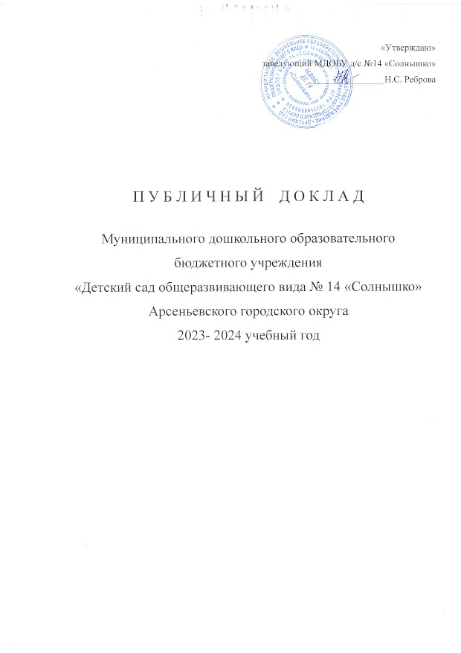

Публичный доклад

1. Общие характеристики МДОБУ д/с №14
В муниципальном дошкольном образовательном бюджетном учреждении детском саду общеразвивающего вида №14 «Солнышко» 8 групп, в т.ч. 1 группа детей раннего возраста, 7 групп дошкольного возраста.
МДОБУ руководствуется следующими нормативно -правовыми документами: Закон от 29 декабря 2012 г. № 273-ФЗ «Об образовании в Российской Федерации»; Устав ДОУ, Лицензия на право образовательной деятельности, Федеральные государственные образовательные стандарты ДО; Постановление главного санитарного врача РФ от 28.09.2020 «Санитарно-эпидемиологические требования к организациям воспитания и обучения. Отдыха, и оздоровления детей и молодежи». Постановление главного санитарного врача РФ от 28.01.2021 Об утверждении санитарных правил и норм СанПиН 1.2.3685 – 21 «Гигиенические нормативы и требования к обеспечению безопасности и (или) безвредности для человека факторов среды обитания».
Деятельность ДОУ по общеразвивающему направлению регламентируется локальными актами:
- Организация режима пребывания воспитанников в образовательной организации.
- Должностные инструкции воспитателей, музыкального руководителя
- Разработаны, приняты и утверждены учебный план, рабочие программы
Контактная информация: тел. 8(42361) 4-37-41
Сайт: http://солнышко14.сайт-оу.рф/
2. Особенности образовательного процесса.
В соответствии с Федеральным законом «Об образовании» дошкольное образование является уровнем общего образования. Образовательная программа (ОП) разработана с учётом требований ФОП ДО, все педагоги имеют рабочие программы.
Учебный план отражает часть, формируемую участниками образовательного процесса. Так педагогическим коллективом разработан образовательный проект «ТИКО моделтрование в образовательной деятельности».
Педагоги в рамках проекта расшили знания по теме проектная деятельность, сетевое взаимодействие.
Проект «Здоровей-ка» - главное направление, это развитие здоровьесберегающих технологий, с целью укрепления и сохранения здоровья.
Совместная деятельность воспитателя с детьми нашла своё отражение в предоставлении воспитанникам дополнительных образовательных услуг: познавательное развитие, художественно – эстетическое развитие, социально – коммуникативное развитие. Более 60 % детей посещают дополнительные услуги.
Взаимодействие со средней школой № 3 осуществлялась на основе плана работы. Детский сад активно взаимодействует по преемственности средней школы № 3.Ежегодно учителя начальных классов присутствуют на родительских собраниях, помогая родителям сориентироваться в выборе школ, дают рекомендации по подготовке будущих первоклассников.
Сотрудничество с родителями остаётся одной из главных задач ДОУ, т. к. родители не имеют должного педагогического образования. Организовывались и проводились: анкетирование педагогов и родителей, практические семинары, обобщение опыта, мониторинг, родительские собрания.
В рамках реализации ФГОС ДО р. III п.3.2.5.пп. 5- вовлечение родителей в образовательную деятельность, педагогический коллектив ДОУ вовлекал в совместную деятельность всё родительское сообщество. Так в рамках образовательного проекта «Технология ТИКО- моделирование в развитии детей в условиях ФГОС ДО», были проведены мастер – классы (дистанционно) «ТИКО конструктор в развитии детей», где родители получили практические навыки по привлечению детей к конструированию.
3. Условия осуществления образовательного проекта.
Одной из основных задач ФГОС и ФОП ДО является создание предметно – развивающей среды. В группах среда соответствует возрастным особенностям, и отвечают индивидуальным потребностям каждого ребёнка. На основе проведённого анализа по состоянию развивающей среды в группах составлены паспорта имеющегося оборудования и игрушек на каждую возрастную группу. Пространство групповых помещений организовано в виде различных зон, что обеспечивает возможность для общения и совместной деятельности детей и взрослых. Зоны оснащены материалами и оборудованием для игровой, продуктивной, познавательной, двигательной деятельности. Прогулочные площадки ДОУ оборудованы в соответствии с Сан ПиН. В рамках образовательного проекта преобразована среда: оформлены уличные библиотеки.
На территории детского сада созданы условия для физического развития детей, имеется оборудованная спортивная площадка. На прогулочных участках имеется стационарное спортивное оборудование для двигательной активности, на субвенции приобретены: лабиринт, шагоход, бум- змейка, пособия для спортивных игр, предусмотрен выносной материал.
В ДОУ создаются условия доступности для детей с ограниченными возможностями здоровья: информационная доска, информация на дверях («Вход», «Выход»),кнопка вызова персонала, нанесена яркая контрастная маркировка на верхние и нижние ступени лестничных маршей, нанесена зрительная ориентировка на стёклах входных дверей.
4. Результаты деятельности ДОУ.
Основное внимание педагогического коллектива было сосредоточено на качестве реализации образовательной программы. Был проведён анализ воспитательно – образовательной деятельности в рамках требований комплексной программы «Детство» по пяти образовательным областям: физическое, познавательное, речевое, социально – коммуникативное, художественно – эстетическое развитие. Средний показатель качества реализации образовательной программы составляет: 95%, что определяет уровень соответствия развития детей с эффективностью педагогических действий.
Приоритетной задачей педагогов, работающих на подготовительной к школе группе, является подготовка детей к школьному обучению. Воспитателями, старшим воспитателем, проводилась диагностика по подготовке детей к школе. О положительных результатах готовности к обучению свидетельствуют данные психолого – педагогической диагностики.
Администрация детского сада уделяет большое внимание повышению педагогического мастерства и деловой квалификации педагогов, строго соблюдается периодичность прохождения курсов повышения квалификации согласно перспективному плану. На данный момент все воспитатели прошли курсовую переподготовку в соответствии с ФОП ДО и профессиональную переподготовку, также пройдены курсы по функциональной грамотности и гибкому планированию.
Для того, чтобы обеспечить рост профессионального мастерства педагогов, используются различные формы методической работы, которая предусматривает комплексный творческий процесс, предполагающий ознакомление воспитателей с технологиями обучения и воспитания детей дошкольного возраста – это прохождение курсов повышения квалификации, посещение методических объединений, консультации специалистов по дошкольному образованию, педагогические совещания, тематические семинары, вебинары, открытые просмотры и др.
В 2023-2024 уч. году были проведены индивидуальные консультации с педагогами по запросам и по результатам контроля, собеседования по составлению индивидуального плана развития и подготовке к аттестации, по итогам открытого просмотра НОД и др.; семинары-практикумы.
Особое внимание педагогами ДОУ было уделено изучению и внедрению новой технологии «ТИКО конструирование» по направлениям:
- ТИКО конструирование в образовательной деятельности
- ТИКО конструирование и развивающая среда
- ТИКО конструирование в дополнительном образовании
На протяжении учебного года изучались и внедрялись технологии по гибкому планированию, клубный час, утренний и вечерний часы.
Организация методической помощи и разработка педагогами методических тем, проектов способствовали активному участию в представлении опыта на различном уровне (дистанционно). Качество и результативность данной работы находит отражение в воспитательно – образовательном процессе с детьми, проведении открытых мероприятий.
В 2023- 2024 учебном году педагогический коллектив принимал активное участие в конкурсах профессионального мастерства. Рейтинг участия педагогов в профессиональных конкурсах, в методических мероприятиях среди детских садов города - 2 место

См. приложение №1- Участие педагогов в профессиональных конкурсах различного уровня, методическая активность.
Рейтинг педагогов по участию в методической работе стабильный. Средний показатель по детскому саду составил: 48 баллов. Показатель высокого результата у воспитателей: Халиманова Е.А. -90б.(1 место), Гундина Н.А. – 73б. (2 место), Васильева О.С.- 60б.
(3 место)

В целях преобразования предметно- пространственной среды в соответствии с требованиями ФГОС и ФОП корректировались паспорта в каждой возрастной группе.
Под руководством старшего воспитателя творческой группой ДОУ вносились изменения в часть, формируемой участниками образовательного процесса образовательной программы ДОУ.
Большое внимание коллектив ДОУ уделяет внимание сохранению и укреплению здоровья детей. В данном направлении было сделано следующее: продолжал работать проект совместных действий родителей, врачей и воспитателей по преодолению причин заболеваемости. Анализ работы показал, что большая работа проводится в плане закаливающих мероприятий, витаминизации, консультативной работы с педагогами, родителями. Требоавния Сан ПиН к организации режима дня и учебных занятий и к организации физического воспитания выполняются.

Сравнительный анализ заболеваемости за три года

 | сентябрь | октябрь | ноябрь | декабрь | январь | февраль | март | апрель | май
2021-2022 | 0,9 | 0,5 | 0,6 | 0,2 | 0,4 | 0,4 | 0,5 | 0,2 | 0,2
2022-2023 | 0,8 | 0,6 | 0,9 | 1,1 | 0,9 | 0,7 | 0,4 | 0,6 | 0,1
2023-2024 | 0,7 | 0,6 | 0,8 | 1 | 0,6 | 0,6 | 0,2 | 0,3 | 0,1

Таким образом видно, что произошло повышение заболеваемости. Анализ показал, что показатели заболеваемости увеличились. Причины – резкий подъём ОРВИ.

Общий показатель заболеваемости за три года

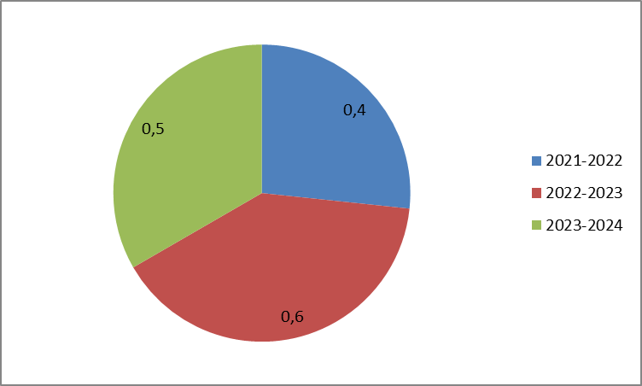

Сравнительный анализ показал, что в 2023-2024 уч.г. заболеваемость уменьшилась на 0,1%.

Ежегодно педагогами ДОУ проводится диагностика педагогического процесса по усвоению образовательных областей Показатели таковы:

Сводные результаты по усвоению образовательных областей

за 2023-2024 учебный год

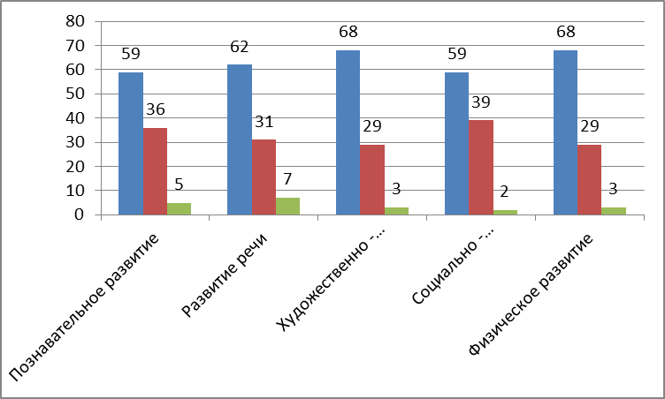

Анализ выполнения программы по основным направлениям показал, что дети всех возрастных групп имеют положительную динамику по уровням освоения образовательной программы
Наибольший показатель низкого балла составил по развитию речи.

Группы/ОО | Речевое развитие | Познавательное развитие | Социально- коммуникативное | Художественно - эстетическое | Физическое развитие | Итоговый результат
№ 3 | 3.4 | 3.9 | 3.8 | 3.7 | 3.9 | 3.74
№ 4 | 3.7 | 3.4 | 3.5 | 3.7 | 4 | 3.66
№ 5 | 3.6 | 3.8 | 3.7 | 3.2 | 3.9 | 3.64
№ 8 | 3.9 | 3.6 | 4 | 3.8 | 4.1 | 3.88
№ 10 | 3.7 | 3.5 | 4.1 | 3.7 | 4 | 3.8
№ 11 | 3.7 | 3.5 | 4.1 | 3.7 | 4 | 3.8
Общий балл | 3.66 | 3.61 | 3.86 | 3.63 | 3.98 | 3.75
Диагностика педагогического процесса за 2023-2024 учебный год , май 2024

Наибольший балл освоения программы - нет; гр. № 3,4,5,8,10,11 (нормативный вариант развития) у всех возрастных групп
Данные (баллы) ОО «Познавательное развитие» 3,61 б.- среднее значение, незначительные трудности организации педагогического процесса
Сравнительная таблица освоения детьми образовательной программы
2021-2022г., 2022-2023 уч. год, 2023-2024 уч. г
Год | Физическое развитие | Социально –коммуникативное развитие | Речевое развитие | Познавательное развитие | Художественно- эстетическое развитие | Средний балл
2021-2022г | 4.11 | 4.05 | 3.85 | 4.01 | 3.91 | 3.99
2022- 2023г | 4 | 4.04 | 3.57 | 3.8 | 3.9 | 3.85
2023-2024 г | 3.98 | 3.86 | 3.66 | 3.61 | 3.63 | 3.75

Сводные данные показали, что средний балл уменьшился.

Приоритетной задачей педагогов, работающих на подготовительной к школе группе, является подготовка детей к школьному обучению. Воспитателями, старшим воспитателем, проводилась диагностика по подготовке детей к школе. О положительных результатах готовности к обучению свидетельствуют данные психолого – педагогической диагностики.

Показатели готовности детей к школе за 2023-2024уч.год

 | Физическая (группа здоровья) | Умственная | Мотивационная | Эмоционально-волевая | Готовность к сфере общения
Сформировано | 1 группа: 17  2 группа: 4  3 группа: 1 | 6-27% | 6-27% | 8-36% | 11- 50%
Частично сформировано | 1 группа: 17  2 группа: 4  3 группа: 1 | 16-73% | 15- 68% | 14-64% | 10- 45%
Не сформировано | 1 группа: 17  2 группа: 4  3 группа: 1 | 0 | 1- 5% | 0 | 1-5%

Анализ целевых ориентиров показал, что на этапе завершения дошкольного образования у детей сформированы социально – нормативные возрастные характеристики.

Результаты мониторинга планируемых результатов на этапе завершения освоения Образовательной программы (к концу дошкольного возраста):

№ п\п | Результаты | Уровень сформированности
№ п\п | Результаты | п\с | ч\с | н\с
1 | у ребёнка сформированы основные психофизические и нравственно-волевые качества | 21- 87,5% | 3- 12,5% | 0
2 | ребёнок владеет основными движениями и элементами спортивных игр, может контролировать свои движение и управлять ими; | 24-100% | 0 | 0
3 | ребёнок соблюдает элементарные правила здорового образа жизни и личной гигиены; | 24-100% | 0 | 0
4 | ребёнок результативно выполняет физические упражнения (общеразвивающие, основные движения, спортивные), участвует в туристских пеших прогулках, осваивает простейшие туристские навыки, ориентируется на местности; | 24-100% | 0 | 0
5 | ребёнок проявляет элементы творчества в двигательной деятельности; ребёнок проявляет нравственно-волевые качества, самоконтроль и может осуществлять анализ своей двигательной деятельности; | 24-100% | 0 | 0
6 | ребёнок проявляет духовно-нравственные качества и основы патриотизма в ходе занятий физической культурой и ознакомлением с достижениями российского спорта; | 21-87,5% | 3-12,5% | 0
7 | ребёнок имеет начальные представления о правилах безопасного поведения в двигательной деятельности; о том, что такое здоровье, понимает, как поддержать, укрепить и сохранить его; | 21-87,5% | 3-12,5% | 0
8 | ребёнок владеет навыками личной гигиены, может заботливо относиться к своему здоровью и здоровью окружающих, стремится оказать помощь и поддержку другим людям; | 24-100% | 0 | 0
9 | ребёнок соблюдает элементарные социальные нормы и правила поведения в различных видах деятельности, взаимоотношениях со взрослыми и сверстниками; | 21-87,5% | 3-12,5% | 0
10 | ребёнок владеет средствами общения и способами взаимодействия со взрослыми и сверстниками; способен понимать и учитывать интересы и чувства других; договариваться и дружить со сверстниками; старается разрешать возникающие конфликты конструктивными способами; | 21-87,5% | 3-12,5% | 0
11 | ребёнок способен понимать свои переживания и причины их возникновения, регулировать свое поведение и осуществлять выбор социально одобряемых действий в конкретных ситуациях, обосновывать свои ценностные ориентации; ребёнок стремится сохранять позитивную самооценку; | 21-87,5% | 3-12,5% | 0
12 | ребёнок проявляет положительное отношение к миру, разным видам труда, другим людям и самому себе; | 24-100% | 0 | 0
13 | у ребёнка выражено стремление заниматься социально значимой деятельностью; | 21-87,5% | 3-12,5% | 0
14 | ребёнок способен откликаться на эмоции близких людей, проявлять эмпатию (сочувствие, сопереживание, содействие); | 21-87,5% | 3-12,5% | 0
15 | ребёнок способен к осуществлению социальной навигации как ориентации в социуме и соблюдению правил безопасности в реальном и цифровом взаимодействии; | 21-87,5% | 3-12,5% | 0
16 | ребёнок способен решать адекватные возрасту интеллектуальные, творческие и личностные задачи; применять накопленный опыт для осуществления различных видов детской деятельности, принимать собственные решения и проявлять инициативу; | 21-87,5% | 3-12,5% | 0
17 | ребёнок владеет речью как средством коммуникации, ведет диалог со взрослыми и сверстниками, использует формулы речевого этикета в соответствии с ситуацией общения, владеет коммуникативно-речевыми умениями; | 21-87,5% | 3-12,5% | 0
18 | ребёнок знает и осмысленно воспринимает литературные произведения различных жанров, имеет предпочтения в жанрах литературы, проявляет интерес к книгам познавательного характера, определяет характеры персонажей, мотивы их поведения, оценивает поступки литературных героев; | 21-87,5% | 3-12,5% | 0
19 | ребёнок обладает начальными знаниями о природном и социальном мире, в котором он живет: элементарными представлениями из области естествознания, математики, истории, искусства и спорта, информатики и инженерии и тому подобное; о себе, собственной принадлежности и принадлежности других людей к определенному полу; составе семьи, родственных отношениях и взаимосвязях, семейных традициях; об обществе, его национально-культурных ценностях; государстве и принадлежности к нему; | 21-87,5% | 3-12,5% | 0
20 | ребёнок обладает начальными знаниями о природном и социальном мире, в котором он живет: элементарными представлениями из области естествознания, математики, истории, искусства и спорта, информатики и инженерии и тому подобное; о себе, собственной принадлежности и принадлежности других людей к определенному полу; составе семьи, родственных отношениях и взаимосвязях, семейных традициях; об обществе, его национально-культурных ценностях; государстве и принадлежности к нему; | 21-87,5% | 3-12,5% | 0
21 | ребёнок проявляет любознательность, активно задает вопросы взрослым и сверстникам; интересуется субъективно новым и неизвестным в окружающем мире; способен самостоятельно придумывать объяснения явлениям природы и поступкам людей; склонен наблюдать, экспериментировать; строить смысловую картину окружающей реальности, использует основные культурные способы деятельности; | 21-87,5% | 3-12,5% | 0
22 | ребёнок имеет представление о жизни людей в России, имеет некоторые представления о важных исторических событиях Отечества; имеет представление о многообразии стран и народов мира; | 21-87,5% | 3-12,5% | 0
23 | ребёнок способен применять в жизненных и игровых ситуациях знания о количестве, форме, величине предметов, пространстве и времени, умения считать, измерять, сравнивать, вычислять и тому подобное; | 21-87,5% | 3-12,5% | 0
24 | ребёнок имеет разнообразные познавательные умения: определяет противоречия, формулирует задачу исследования, использует разные способы и средства проверки предположений: сравнение с эталонами, классификацию, систематизацию, некоторые цифровые средства и другое; | 12- 50% | 12- 50% | 0
25 | ребёнок имеет представление о некоторых наиболее ярких представителях живой природы России и планеты, их отличительных признаках, среде обитания, потребностях живой природы, росте и развитии живых существ; свойствах неживой природы, сезонных изменениях в природе, наблюдает за погодой, живыми объектами, имеет сформированный познавательный интерес к природе, осознанно соблюдает правила поведения в природе, знает способы охраны природы, демонстрирует заботливое отношение к ней; | 24- 100% | 0 | 0
26 | ребёнок способен воспринимать и понимать произведения различных видов искусства, имеет предпочтения в области музыкальной, изобразительной, театрализованной деятельности; | 21-87,5% | 3-12,5% | 0
27 | ребёнок выражает интерес к культурным традициям народа в процессе знакомства с различными видами и жанрами искусства; обладает начальными знаниями об искусстве; | 21-87,5% | 3-12,5% | 0
28 | ребёнок владеет умениями, навыками и средствами художественной выразительности в различных видах деятельности и искусства; использует различные технические приемы в свободной художественной деятельности; | 21-87,5% | 3-12,5% | 0
29 | ребёнок участвует в создании индивидуальных и коллективных творческих работ, тематических композиций к праздничным утренникам и развлечениям, художественных проектах; | 21-87,5% | 3-12,5% | 0
30 | ребёнок самостоятельно выбирает технику и выразительные средства для наиболее точной передачи образа и своего замысла, способен создавать сложные объекты и композиции, преобразовывать и использовать с учётом игровой ситуации; | 21-87,5% | 3-12,5% | 0
31 | ребёнок владеет разными формами и видами игры, различает условную и реальную ситуации, предлагает и объясняет замысел игры, комбинирует сюжеты на основе реальных, вымышленных событий, выполняет несколько ролей в одной игре, подбирает разные средства для создания игровых образов, согласовывает свои интересы с интересами партнеров по игре, управляет персонажами в режиссерской игре; | 21-87,5% | 3-12,5% | 0
32 | ребёнок проявляет интерес к игровому экспериментированию с предметами, к развивающим и познавательным играм, в играх с готовым содержанием и правилами может объяснить содержание и правила игры другим детям, в совместной игре следит за точным выполнением правил всеми участниками; | 21-87,5% | 3-12,5% | 0
33 | ребёнок способен планировать свои действия, направленные на достижение конкретной цели; демонстрирует сформированные предпосылки к учебной деятельности и элементы готовности к школьному обучению. | 12- 50% | 12- 50% | 0
 |  | 21- 87,5% | 3 - 12,5% | 0

Превышение стандарта в дошкольном учреждении прослеживается в проведении кружковой работы по направлениям: художественно – эстетическое, речевое, познавательное. Таким образом, можно сделать вывод, что профессионализм педагогов повышается и как показатель стабильности и эффективности работы педагогов в данном направлении является высокая результативность участия детей в различных конкурсах детского творчества. Уровень и количество мероприятий составляет: 193чел- 110%; общий балл участия- 1694.

5. Кадровый потенциал.

В детском саду работают 11 педагогических работников: старший воспитатель, 9 воспитателей, музыкальный руководитель,
Работники дошкольного учреждения исполняют свои должностные обязанности на основе должностных инструкций, утвержденных приказом руководителя образовательного учреждения.
Образовательный уровень педагогов ДОУ

Образование | Кол-во педагогов | %
Высшее  Среднее-спец. | 3  10 | 27 %  73%

Стаж педагогической работы на май 2024 г.

Стаж работы | Количество педагогов | %
От 0 до 5 лет | 1 | 7%
от 5 до 10 лет | - | -
от 10 до 15 лет | 5 | 38 %
от 15 до 20 лет | - | -
свыше 20 лет | 7 | 55%

Педагоги имеют следующие квалификационные категории

Категория Кол-во педагогов %
Высшая 5 45%
Первая 4 36 %
СЗД 2 19 %

В сравнении с предыдущим учебным годом процент педагогов с высшей категорией с первой категорией стабилен, педагог аттестовался на СЗД.
Администрация детского сада уделяет большое внимание повышению педагогического мастерства и деловой квалификации педагогов, строго соблюдается периодичность прохождения курсов повышения квалификации согласно перспективному плану. На данный момент все воспитатели прошли курсовую переподготовку в соответствии с ФОП ДО и профессиональную переподготовку, также пройдены курсы по функциональной грамотности и гибкому планированию.
Для того, чтобы обеспечить рост профессионального мастерства педагогов, используются различные формы методической работы, которая предусматривает комплексный творческий процесс, предполагающий ознакомление воспитателей с технологиями обучения и воспитания детей дошкольного возраста – это прохождение курсов повышения квалификации, посещение методических объединений, консультации специалистов по дошкольному образованию, педагогические совещания, тематические семинары, вебинары, открытые просмотры и др.
В 2023-2024 уч. году были проведены индивидуальные консультации с педагогами по запросам и по результатам контроля, собеседования по составлению индивидуального плана развития и подготовке к аттестации, по итогам открытого просмотра НОД и др.; семинары-практикумы.
Особое внимание педагогами ДОУ было уделено изучению и внедрению новой технологии «ТИКО конструирование» по направлениям:
- ТИКО конструирование в образовательной деятельности
- ТИКО конструирование и развивающая среда
- ТИКО конструирование в дополнительном образовании
На протяжении учебного года изучались и внедрялись технологии по гибкому планированию, клубный час, утренний и вечерний часы.
Организация методической помощи и разработка педагогами методических тем, проектов способствовали активному участию в представлении опыта на различном уровне (дистанционно). Качество и результативность данной работы находит отражение в воспитательно – образовательном процессе с детьми, проведении открытых мероприятий.
82% педагогов самостоятельно разработали план работы по самообразованию, представили свои наработки через различные формы: мастер- класс, презентация картотек, открытые просмотры.
Практически каждый воспитатель участвовал в методических мероприятиях детского учреждения, городского и краевого уровней, 64% - делились опытом, давали мастер- классы. 69% педагогов приняли участие в городском фестивале инновационных технологий, показывая открытые занятия и совместную деятельность с детьми. 100% воспитателей в той или иной форме участвовали в конференциях, семинарах, конкурсах различного уровня(дистанционно).
Так за период 2023-2024 учебного года в рамках годового плана были проведены индивидуальные консультации с педагогами по запросам и по результатам контроля, собеседования по составлению индивидуального плана развития и подготовке к аттестации, по итогам открытого просмотра НОД и др.; семинары-практикумы.
6. Финансовые ресурсы ДОУ и их использование.
На содержание системы дошкольного учреждения направляются финансовые средства: бюджетные, внебюджетные, субвенции.
Финансирование образовательного учреждения по основной общеобразовательной программе, осуществляется за счёт средств субвенций из краевого бюджета в соответствии с нормативами финансирования на 1 воспитанника.
Задача оснащения предметно – развивающей среды ДОУ и групп остаётся одной из главных. За данный период освоили субвенции в размере 579594,00 руб. Таким образом, данное финансирование помогло приобрести: канцелярию на каждого ребёнка, развивающие игры, конструкторы разных видов, спортивные атрибуты и пособия.
Увеличение доходов в дошкольной организации обусловлено предоставлением платных образовательных услуг. Так за 2023-2024 учебный год заработано 178179.84 , что позволяет оснащать образовательный процесс и развитие материально – технической базы.
Для обеспечения качества обучения, воспитания и развития воспитанников решены задачи по созданию безопасной среды в ДОУ: пожарная безопасность, террористическая защищённость.
Финансирование осуществлялось по следующим направлениям:
- мероприятия по обеспечению противопожарной безопасности.
- мероприятия по обеспечению антитеррористической защищённоости
- выполнение санитарно- эпидемиологических и медицинских направлений
- хозяйственные товары
- оснащение пищеблока, медицинского кабинета
Информация о мерах социальной поддержки инвалидам и лиц с ограниченными возможностями здоровья.
На основании постановления Администрации Арсеньевского городского округа № 665-па от 28.08.2015г п.3 "За присмотр и уход за детьми - инвалидами, детьми - сиротами и детьми, оставшимися без попечения родителей, а также за детьми с туберкулёзной интоксикацией, обучающимися в муниципальных дошкольных образовательных бюджетных учреждениях Арсеньевского городского округа, реализующих образовательную программу дошкольного образования, родительская плата не взимается."
Субсидии, льготы и компенсации
Дошкольное образовательное учреждение осуществляет присмотр и уход за детьми, осуществляет образовательную деятельность по реализации образовательных программ дошкольного образования.
За присмотр и уход за ребенком Учредитель ДОУ, осуществляющей образовательную деятельность, устанавливает плату, взимаемую с родителей (законных представителей), и ее размер.
Размер родительской платы за присмотр и уход за детьми в муниципальных дошкольных образовательных бюджетных учреждениях Арсеньевского городского округа, реализующих основную общеобразовательную программу дошкольного образования для семей, имеющих трех и более несовершеннолетних детей в размере 50 % от установленной родительской платы.
В целях материальной поддержки воспитания и обучения детей, посещающих образовательную организацию, реализующую образовательную программу дошкольного образования, родителям (законным представителям) выплачивается компенсация в размере, устанавливаемом нормативными правовыми актами субъектов Российской Федерации, но не менее двадцати процентов среднего размера родительской платы за присмотр и уход за детьми в муниципальных образовательных организациях, находящихся на территории соответствующего субъекта Российской Федерации, на первого ребенка, не менее пятидесяти процентов размера такой платы на второго ребенка, не менее семидесяти процентов размера такой платы на третьего ребенка и последующих детей.
Детей из семей граждан РФ, призванных на военную службу по мобилизации в ВС РФ в период частичной мобилизации в соответствии с Указом Президента РФ.

7. Решения, принятые по итогам педагогического обсуждения.
Были обсуждены следующие направления:

1. Дальнейшее изучение ФОП ДО
2. Внести корректировки в образовательную программу в соответствии с ФОП ДО и ФГОС ДО

8. Перспективы и планы развития.

- Создание механизмов мотивации педагогов для дальнейшего изучения и внедрения ФОП ДО

- Создание условий для внедрения образовательной программы ДОУ

Заведующий д/с Н.С. Реброва

Старший воспитатель: Е.В. Гордеева

